Муниципальное бюджетное дошкольное образовательное учреждение детский сад с. Грабово

Конспект занятия по речевому развитию
в подготовительной группе
«Сказки К.И. Чуковского»

Воспитатель Градусова Е.М.

Образовательная область: речевое развитие
Интеграция: речевое развитие, познавательное развитие, физическое развитие, художественно- эстетическое развитие
Возраст детей : старшая группа 5-6 лет
Тип занятия: интегрированный
Цель: создание условий для расширения представлений детей о творчестве детского писателя К.И. Чуковского в связи с памятной датой 140 лет со дня рождения писателя.
Задачи:
- развивать интерес к произведениям К.И. Чуковского их мудрости и красоте

Ход занятия
Воспитатель:
Недаром дети любят сказку.
Ведь сказка тем и хороша
Что в ней счастливую развязку
Уже предчувствует душа
И на любые испытанья
Согласны храбрые сердца
В нетерпеливом ожиданье
Благополучного конца
Воспитатель:
- Ребята сегодня я вас приглашаю на открытие выставки книг со сказками, которая проходит в нашей группе
- Какие книги вы узнали на выставке?
Ответы детей
Воспитатель:
- Ребята сегодня в группе у нас произошло настоящее чудо! У нас на выставке появилась необычная книга. Посмотрите, какая она большая и красивая. Это королева Книг. В ней каждый раз для ребят открывается, что- то новое. Давайте заглянем в нее
(воспитатель вместе с детьми открывает первую страницу книги, на которой изображен портрет детского писателя Корнея Ивановича Чуковского)
Воспитатель:
- Как вы думаете кто это?
Ответы детей
Воспитатель:
Да правильно это детский писатель Корней Иванович Чуковский. И я вам открою секрет: все книги на нашей выставке написаны этим писателем. Корней Иванович очень любил детей и часто приходил в детские сады и школы, чтобы почитать свои веселые сказки.
Давайте посмотрим, что нам еще хочет показать Королева Книг, для этого переворачиваем страницу.
( на следующей странице иллюстрация сказки « Муха –Цокотуха»)
Воспитатель:
- Ребята, что это за сказка? Какие герои в ней были? Что там произошло?
Ответы детей
А я знаю, что вам очень нравится эта сказка и некоторые из вас даже учили стихи из этой сказки. Предлагаю вам пройти в нашу костюмерную и перевоплотиться в героев этой сказки
( дети перевоплощаются в Муху –цокотуху, комарика, и паучка)
Муха Цокотуха
Муха, Муха – Цокотуха!
Позолоченное брюхо!
Муха по полю пошла,
Муха денежку нашла.
Пошла Муха на базар
И купила самовар
Нынче Муха -Цокотуха
Именинница!
Паук
Вдруг какой-старичок
Паучок
Нашу Муху в уголок
Поволок-
Хочет бедную убить,
Цокотуху погубить!
Комарик
Вдруг откуда-то летит
Маленький Комарик,
И в руке его горит
Маленький фонарик
Муху за руку берет,
И к окошечку ведет
«Я злодея зарубил,
Я тебя освободил
И теперь душа-девица
На тебе хочу жениться!»
Молодцы!!!
Воспитатель:
Переворачиваем дальше страницы нашей книги. Какая сказка нас здесь встречает ?
Дети: «Айболит»
Воспитатель: Кто главный герой этой сказки? Что он делал? многим зверям он помог?
И наверное устал , давайте ему поможем лечить зверей. Надеваем белые халаты.
Изображение на магнитной доске
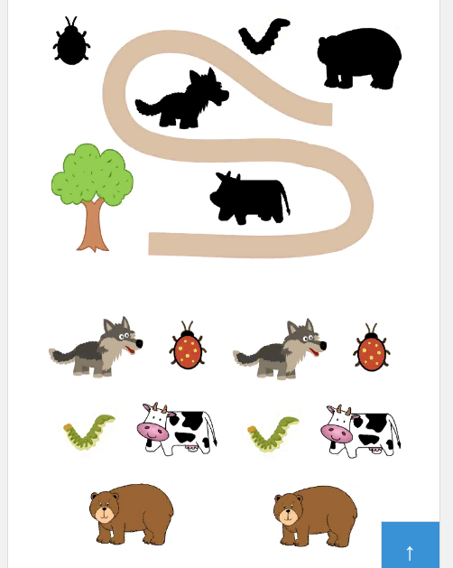

Воспитатель начинает читать стихотворение с показом на картинки, дети, если знают помогают
К доктору пришли лечиться
И корова, и волчица
И жучок, и червячок,
И медведица!
Всех излечит, исцелит
Добрый доктор, Айболит!
Звери заболели , свои тени потеряли. Вы зверюшкам помогите и их тени все найдите!
Молодцы!!!
Воспитатель: Переворачиваем страницу нашей книги . Какая сказка нас здесь встречает?
Дети: «Федорино горе»
Воспитатель: Ребята в этой сказке случилась страшная беда, давайте вспомним какая.
Дети: От Федоры сбежала посуда
Воспитатель: А вспомните почему сбежала посуда?
Дети: Федора ее не мыла.
Воспитатель: Посуда, уходя от Федоры, шла по песку и оставила на нем свои следы. Нам с вами по следам угадать, кто же ушел от Федоры.
Дети вместе с воспитателем на столах пескотерапии рассматривают следы и называют элементы посуды и быта.
Воспитатель: Но Федора исправилась, давайте поможем посуде к ней вернуться, нарисуем тропинку к дому Федоры.
Воспитатель разравнивает все следы на песке и предлагает детям нарисовать на песке тропинку к дому Федоры и цветы на лугу.
Молодцы!!!
Воспитатель: А вот у нас в группе есть еще один герой сказки К.И. Чуковского, посмотрите вокруг и может быть вы его найдете.
Ответы детей
Воспитатель Да это Чудо дерево, но оно пока не украшено. Давайте вместе с вами совершим чудесное превращение и украсим Чудо- дерево иллюстрациями к сказкам Корнея Ивановича.
Выберите сначала из всех иллюстраций, которые я вам приготовила, только те, которые подходят к тем сказкам о которых мы говорили сегодня и называя их вешайте на дерево.
Теперь выберите те иллюстрации, если вы знаете к какой сказке они нарисованы, и назовите их.
И у нас остались сказки ….
Мы эти иллюстрации тоже повесим на дерево и обязательно познакомимся с этими сказками, Чудо- дерево напомнит нам об этом.

